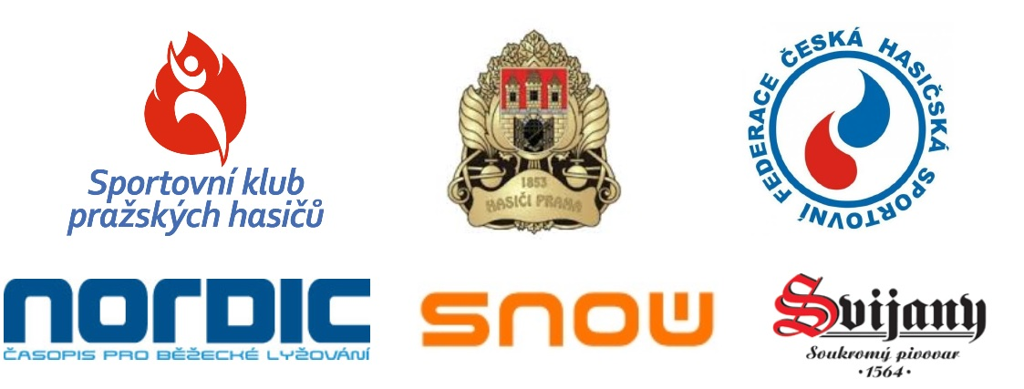

Krátký rozhovor s absolutním vítězem závodu Alešem Havlem z HZS hl. m. Prahy:
První účast a hned vítězství, jaké jsou tvé pocity? Jak se ti celkově jelo?
Pocit je to skvělý, na závody jsem odjížděl s tím, že vůbec nevím, jaká bude konkurence, a zároveň jsem trošku cítil povinnost předvést dobrý výkon. Přece jen se jelo "o pohár ředitele HZSP", takže jsem velmi šťastný, že pohár zůstal "doma". Vzhledem k sněhovým podmínkám, které u nás do začátku ledna panovaly, jsem nebyl schopný najezdit tolik kilometrů, kolik bych si představoval. Navzdory tomu se mi kromě jedné menší krize jelo fantasticky.
Bylo to pohodové vítězství nebo ostatní kluci zatápěli a stálo tě to dost sil?
S kamarádem Vojtou Jurovatým z HZS Vysočina jsme se před závodem bavili, že to nebudeme nikam hnát a uvidíme v průběhu, jak na tom oba budeme. Nicméně Jirka Vavruška se postaral o to, že jsem musel závodit už od prvních kilometrů. V jednom z výjezdů jsem dokonce měl co dělat, abych udržel jeho tempo. Naštěstí jsem zvládl nastřádat zbytky sil, abych Jirkovi v posledních pár set metrech dokázal ujet. Závod to byl velmi náročný, ale jsem rád, že jsem ze sebe musel vydat maximum, abych vyhrál.
Jaké bylo počasí a podmínky na trati?
Trať byla, i přes poměrně kvalitní nadílku nového sněhu, na závod velmi pěkně připravená. Nemám moc rád, když se při závodě musím brodit i pěti centimetry sněhu, takže za mě musím dát jedničku podtrženou. Lehké problémy mi nadělalo počasí. Kombinace vysoké vlhkosti a nízkých teplot, zapříčinilo to, že se mi na brýlích vytvořila slabá krusta ledu. Z počátku jsem si myslel, že jen lehce poletuje sníh, ale při pokusu si brýle otřít v jednom ze sjezdů, jsem zjistil, že je to led. Naštěstí se mi podařilo lehce led seškrábat a nedošlo k nějakému nepříjemnému pádu.
Jak si na závod připravoval lyže? Jaká byla “máza“?
Příprava lyží byla asi jediná věc, kterou jsem lehce podcenil, protože lyže, na kterých jsem závodil, jsem měl ještě pod parafínem. To by nebylo nic zvláštního, kdyby to nebyl parafin, který jsem dal na lyže po minulé zimě, aby byly přes zimu chráněné. Takže bohužel nemůžu ani říct jaký to byl parafin, protože to nevím.

Těžko přehlédnout, že na lyžích už jsi něco najezdil. Můžeš nám o sobě říci více?
Je tomu vskutku tak, na lyžích toho mám naježděno opravdu hodně. Pocházím z Teplic, kde jsem od pěti let začal chodit do oddílu běžeckého lyžování TJ Lokomotiva Teplice, původní záměr rodičů byl, aby sem se "nepoflakoval kolem baráku". Nicméně lyže mě začali bavit takovým způsobem, že jsem začal objíždět závody Českého poháru a Mistrovství České republiky a v dorosteneckých a juniorských kategorií se mi dokonce podařilo dosáhnout několika pódiových umístění. Bohužel po nástupu na Vysokou školu v Praze jsem se musel rozhodnout, jestli lyžovat nebo studovat. Pochopitelně vyhrálo studium. Takže přibližně čtyři roky lyžuji už jen pro radost.
Jak se Ti líbila akce jako taková? Uvidíme Tě na startu i příští rok?
Závody byly úžasné a za to patří pořadatelům a všem účastníkům obrovské poděkování. Budu velmi rád, když budu moct příští rok opět reprezentovat HZS hl. m. Prahy a udělám vše pro to, abych letošní vítězství obhájil.

